САНКТ-ПЕТЕРБУРГСКИЙ ПОЛИТЕХНИЧЕСКИЙ УНИВЕРСИТЕТ

ПЕТРА ВЕЛИКОГО

_______________________________________________________________

Институт компьютерных наук и технологий

Высшая школа интеллектуальных систем и суперкомпьютерных технологий

Дисциплина «Средства проектирования аппаратуры цифровой обработки сигналов»

**Курсовая работа**

на тему

«Использование Matlab Simulink для разработки алгоритма»

Выполнил:

Бараев Д. Р.

Группа: 3540901/02001

Проверил:

А. А. Федотов

Санкт-Петербург

2021

Оглавление

1 Цель работы 2

2 Ход работы 2

2.1 Создание тестовых воздействий в Simulink 2

2.2 Моделирование в Simulink 3

2.3 Разработка и верификация FIR-фильтра 32-го порядка в Matlab 5

3 Выводы 7

# Цель работы

Цель данной работы получить опыт использования Matlab / Simulink для разработки и

верификации DSP алгоритмов. Вы разработаете FIR (КИХ) фильтр в Matlab, сгенерируете

тестовые воздействия в Simulink модели при помощи Simulink блоков — и экспортируете эти воздействия в рабочую область (workspace) Matlab. После этого вы напишите сценарий

Matlab для проверки производительности FIR фильтра.

Тестовые воздействия будут созданы при помощи блоков Simulink. Входными данными для FIR фильтра будут либо сумма двух выборок синусоид (с частотами 0.01f/fs и 0.3 f/fs) либо белый шум. Суммированная синусоида будет подаваться в рабочую область Matlab, где FIR фильтр будет использован для режекции высокочастотной составляющей синусоиды. Промежуточные результаты будут отображаться при помощи блока осциллограф (scope) и спектральный осциллограф из библиотеки Simulink. Производительность FIR фильтра будет производиться в Matlab, при помощи сценария Matlab.

# Ход работы

## Создание тестовых воздействий в Simulink

1. Открываем в Matlab папку Ex1.

В этой папке создаем новый скрипт FIR_32tap_setup.m.

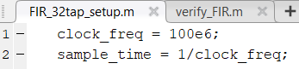

Рисунок 1 - Cкрипт FIR_32tap_setup.m

1. Запускаем Simulink. Создаем новую модель FIR_32tap.mdl со следующими настройками callbacks:

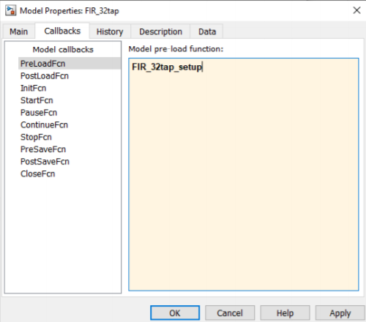

Рисунок 2 - Настройка callbacks

1. Составляем схему по заданию и задаем блокам необходимые параметры:

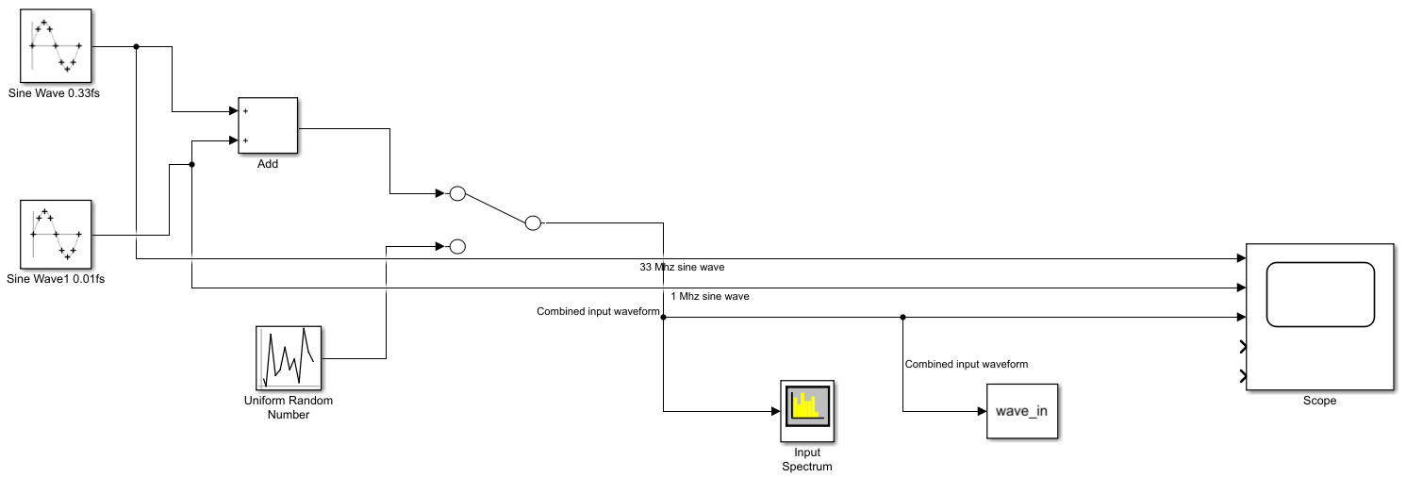

Рисунок 3 - Схема в Simulink

## Моделирование в Simulink

1. Настраиваем Configuration parameters.

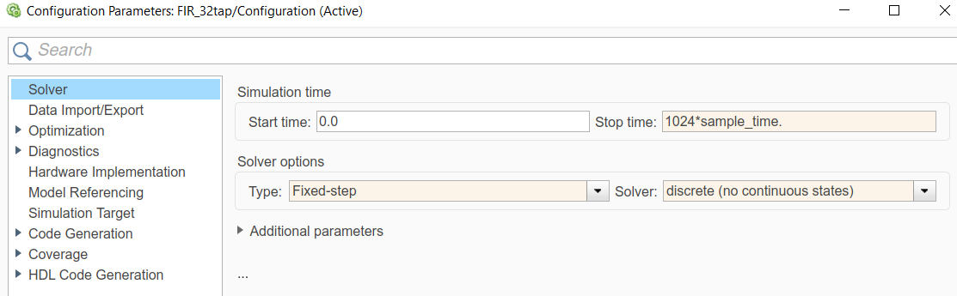

Рисунок 4 - Configuration parameters

1. После запуска симуляции в окне Input Spectrum появится следующий спектр:

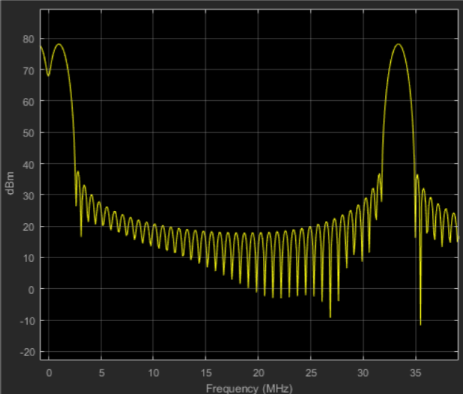

Рисунок 5 – Input Spectrum

На спектре видны два пика на частоте ~1MHz (0.01fs), и один на частоте ~33MHz (0.33fs).

В окне Scope отображаются три сигнала: два входных источника и их сумма.

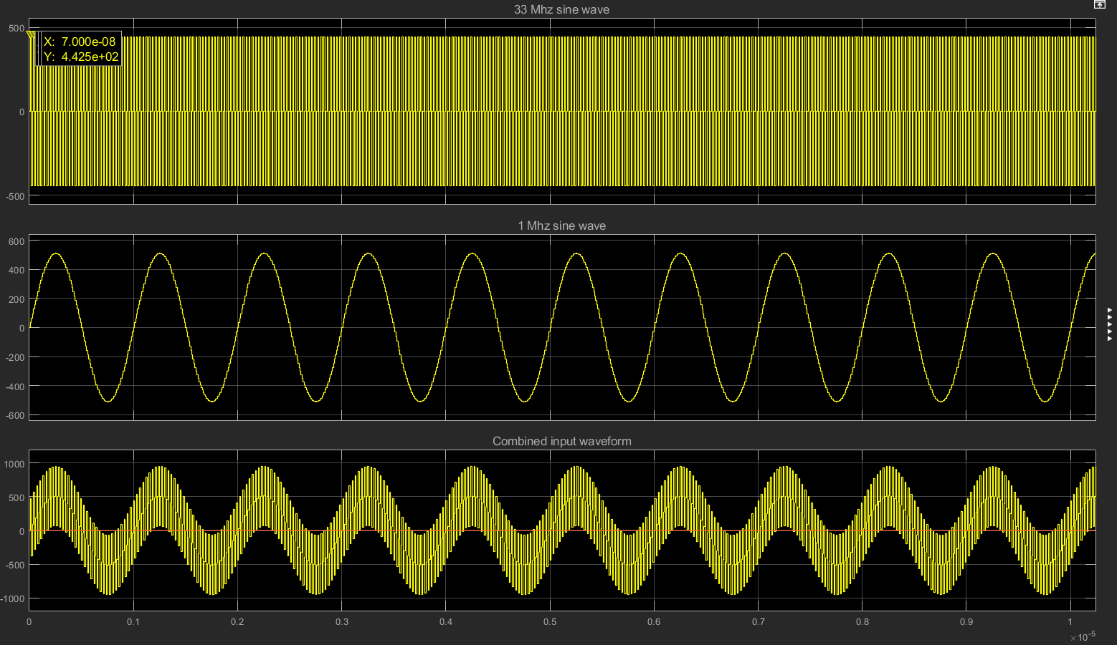

Рисунок 6 - Отображение сигналов в Scope

## Разработка и верификация FIR-фильтра 32-го порядка в Matlab

1. Используется Parks-McClellan для разработки 32 шагового фильтра равных пульсаций (equal ripple filter) в Matlab.

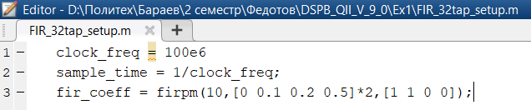

Рисунок 7 - Файл FIR_32tap_setup.m после доработки

В полученном фильтре B=firpm(N,F,A)

* N = 10 (порядок фильтра)
* F = [0 0.1 0.2 0.5]*2 (вектор точек краёв АЧХ сигнала по возрастанию от 0 до 1 (частоты Найквиста)).

F is a vector of frequency band edges in pairs, in ascending order between 0 and 1. 1 corresponds to the Nyquist frequency or half the sampling frequency. At least one frequency band must have a non-zero width.

* A = [1 1 0 0] (Вектор той же размерности, что и F, определяющий амплитуду АЧХ в соответствующих точках).

A is a real vector the same size as F which specifies the desired amplitude of the frequency response of the resultant filter B.

1. В командной строке Matlab, введите stem(fir_coeff) для того, чтобы отобразить на графике коэффициенты фильтра.

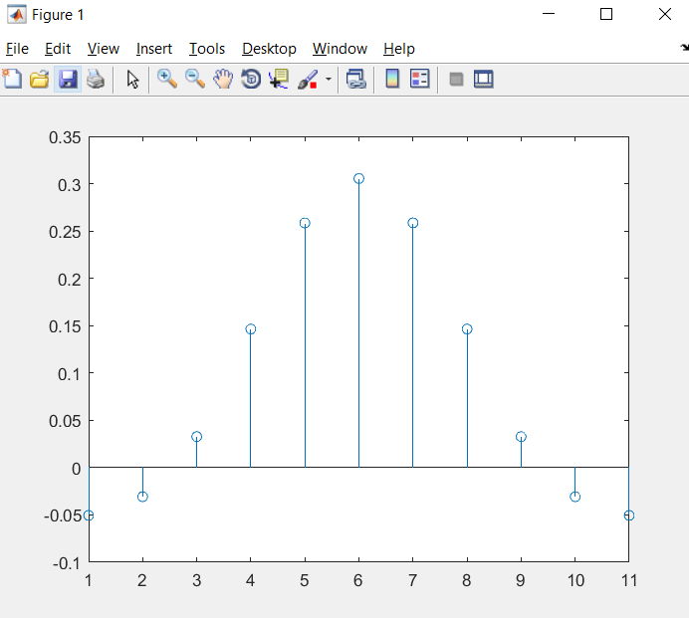

Рисунок 8 - Весовые коэффициенты на графике

1. Откройте прилагающийся verify_FIR.m и ознакомьтесь с содержимым M-файла.

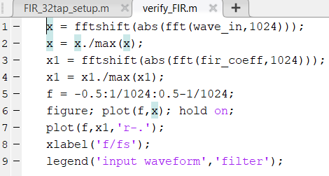

Рисунок 9 - Содержимое файла verify_FIR.m

1. Запустите сценарий verify_FIR.m на исполнение.

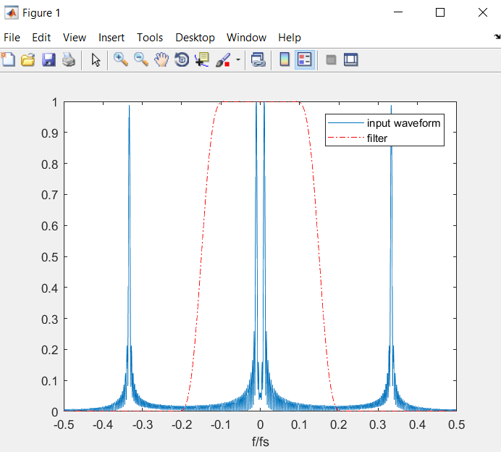

Рисунок 10 - Проверка FIR-фильтра

# Выводы

В ходе выполнения данного упражнения научились:

1. Использовать М-файлы для параметризированных блоков Simulink
2. Генерировать входные сигналы
3. Экспортировать результаты моделирования в Matlab workspace
4. Использовать функцию генерации фильтров firpm
5. Проверять работоспособность FIR-фильтров при помощи Matlab-сценария